Apartment Manager(AM) คือ
เป็นโปรแกรมสำหรับจัดการหอพักหรืออพาร์ทเมนท์ที่รองรับระบบ อ่านค่ามิเตอร์อัตโนมัติ (Auto Meter Reading: AMR) โดยมีจุดเด่นหลักๆ คือ:
- ประหยัดทรัพยากร: ช่วยลดเวลาและค่าใช้จ่ายในการบริหารจัดการ
- แม่นยำ: ลดความผิดพลาดจากการใช้พนักงานเดินจดบันทึกค่ามิเตอร์ด้วยมือ
- จัดการเอกสารครบวงจร: สามารถเก็บข้อมูลและออกเอกสารสำคัญได้หลากหลาย เช่น
  - ใบแจ้งหนี้
  - ใบเสร็จรับเงิน
  - หนังสือสัญญาต่างๆ
Role(สิทธิ์การเข้าถึงจะมีอยู่ 3 บทบาท)
ผู้ดูแลระบบ(Admin)
- เข้าถึงหน้าต่างๆได้ทั้งหมด
  - Dashboard
  - Manage
  - ตั้งค่าข้อมูลกิจการ
  - ตั้งค่า ผู้ใช้งานระบบ(User)
  - การตั้งค่าระบบ
  - สัญญาเช่า
  - ประวัติการใช้งานระบบ
  - Tool Meter
ผู้จัดการ(Manager)
- จำกัดการเข้าถึง การตั้งค่า meter บางหน้า
  - Dashboard
  - Manage
  - ตั้งค่าข้อมูลกิจการ
  - ตั้งค่า ผู้ใช้งานระบบ(User)
  - การตั้งค่าระบบ
  - สัญญาเช่า
  - ประวัติการใช้งานระบบ
พนักงาน(Staff)
- จำกัดการเข้าถึง บางหน้า
  - Dashboard
  - Manage
  - ตั้งค่า ผู้ใช้งานระบบ(User)
  - สัญญาเช่า

หน้าเมนู
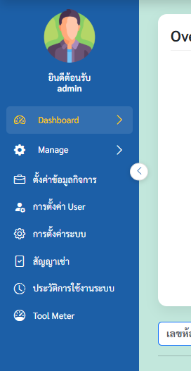

1.Dashborad
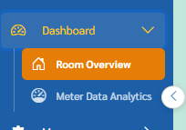
  - Room Overview
1.1.1 Room Overview คือหน้า ที่จะเห็นห้องทั้งหมดที่มีในระบบ , สถาห้องต่างๆที่มีในระบบ , ห้องที่มีค้างชำระอยู่ , ห้องที่ยังไม่จดมิเตอร์ , สัญญาใกล้หมดอายุ และ ห้องที่ไม่ได้ผูกมิเตอร์
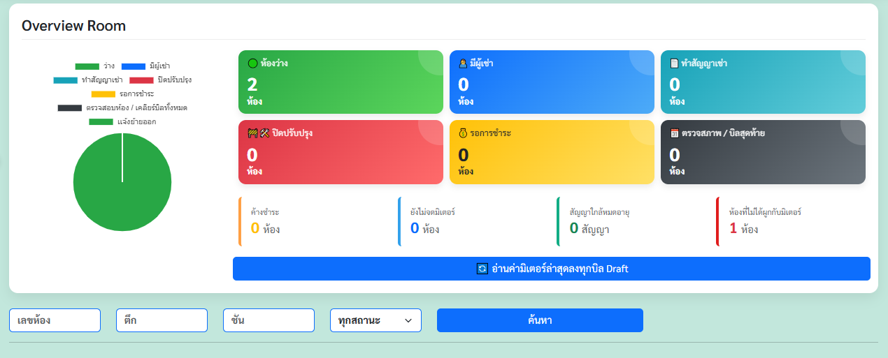

1.1.2 มีห้องเลขห้อง ตึก ชั้น และ สถานะห้องต่างๆ กดค้นหาได้
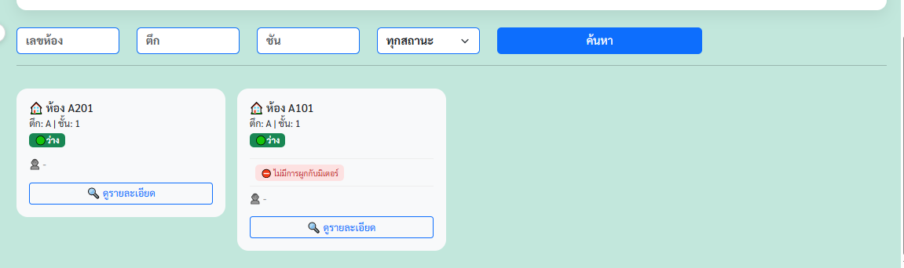
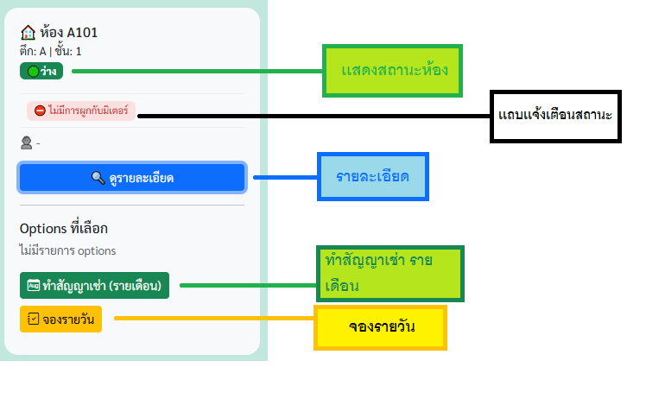

1.1.3 กราฟ รายได้-รายจ่าย เลือกปีได้ สถานะเก็บค่าเช่าห้องที่ค้างทั้งหมด ปุ่มจัดการเงินสามารถไป หน้าบริหารการเงิน ได้
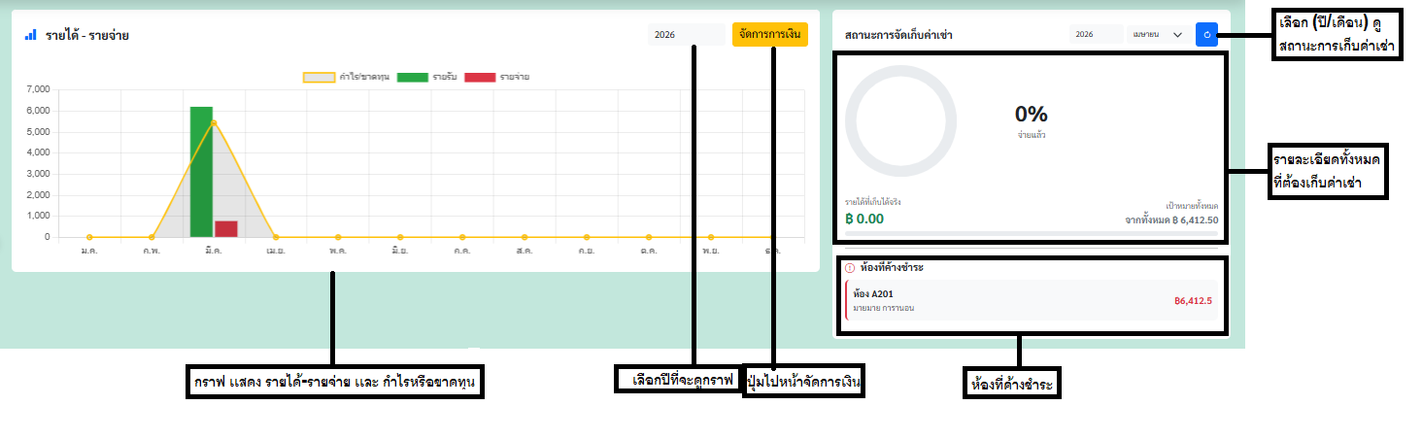

  - การทำสัญญา ชำระบิล
1.2.1 หากไม่มี ข้อมูลผู้เช่า ให้กดปุ่ม เพิ่มผู้เช่า
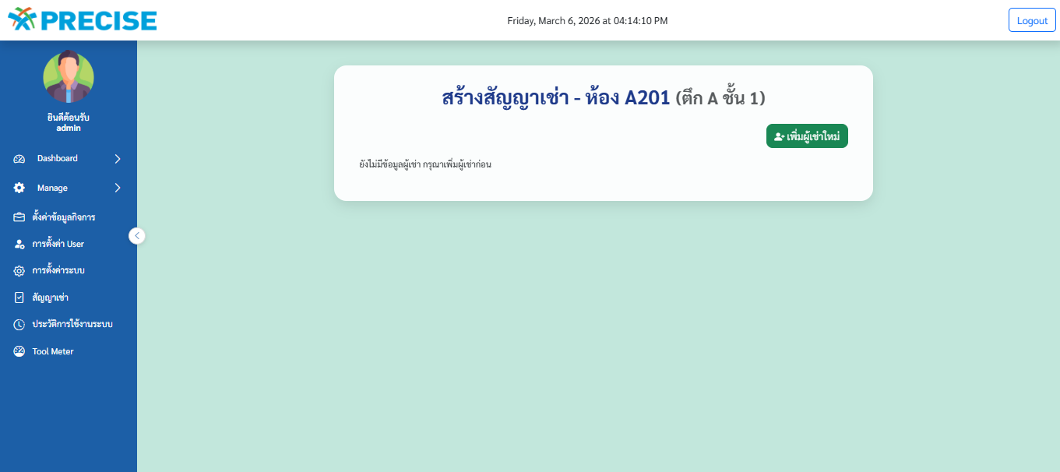
1.2.2 เพิ่มข้อมูลผู้เช่า สำหรับห้อง และทำการกดปุ่มบันทึก
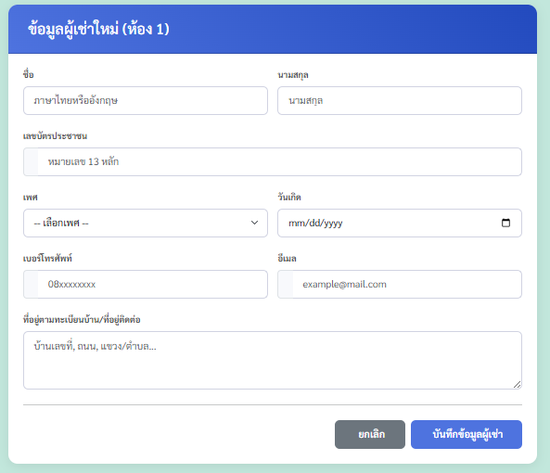
1.2.3 เพิ่มข้อมูลผู้เช่า สำหรับห้อง และทำการกดปุ่มบันทึก
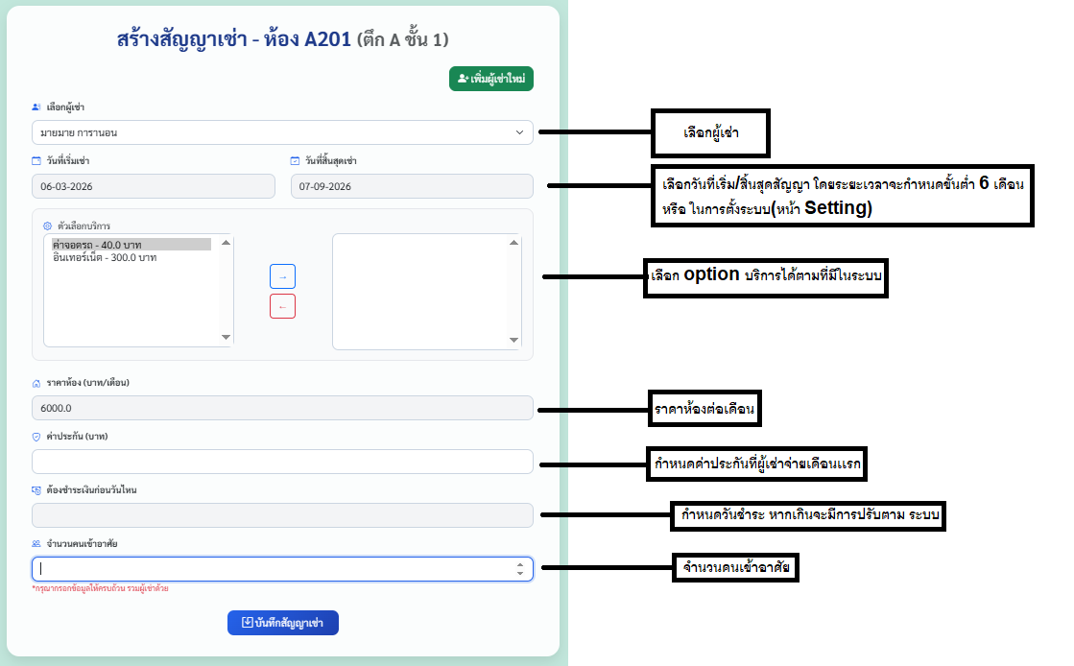

1.2.4 อัพโหลดสัญญาในหน้า Dashborad

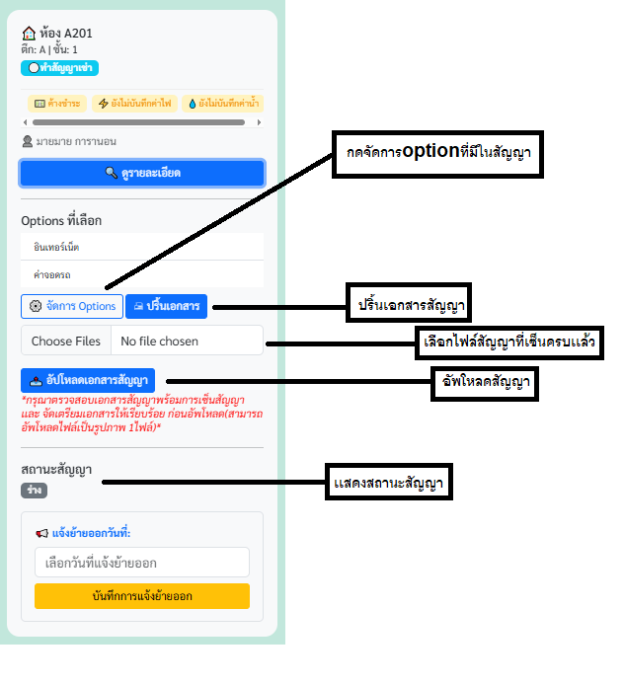

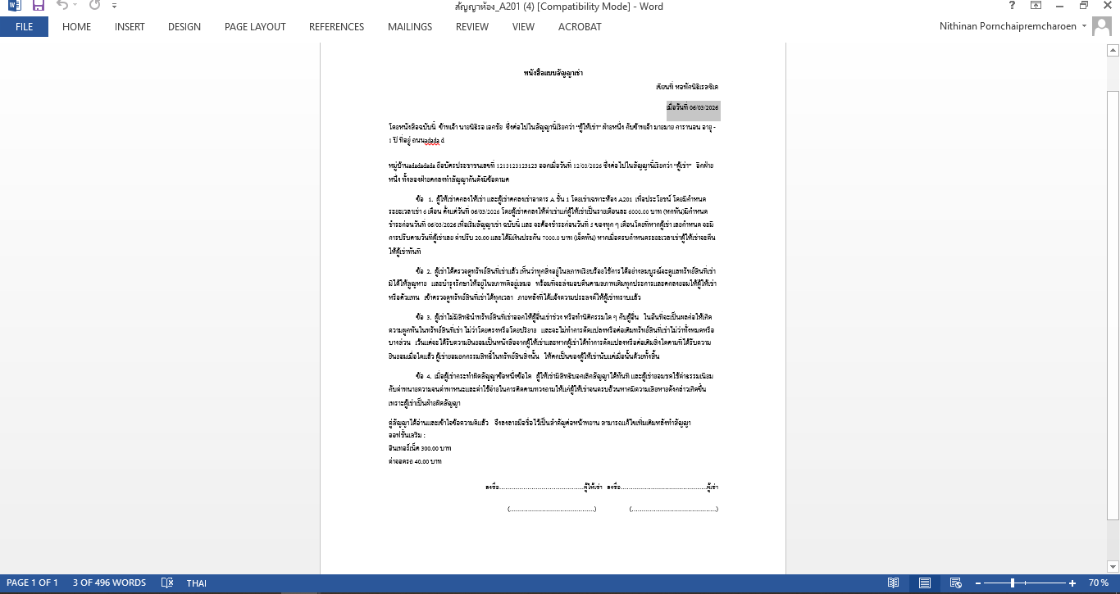
ตัวอย่างสัญญา

1.2.5 หน้าสถานะห้องบันทึกน้ำ-ไฟ ปัจจุบัน เดือนแรก
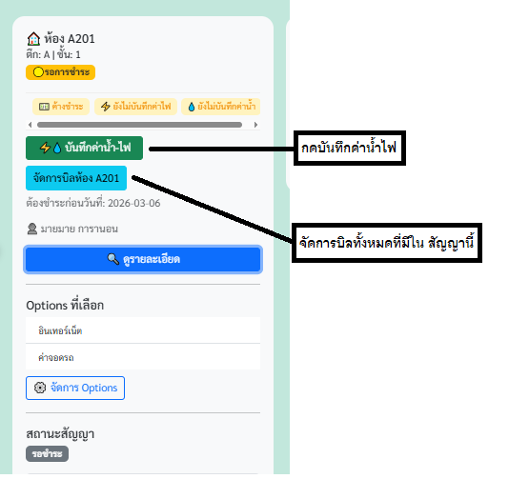

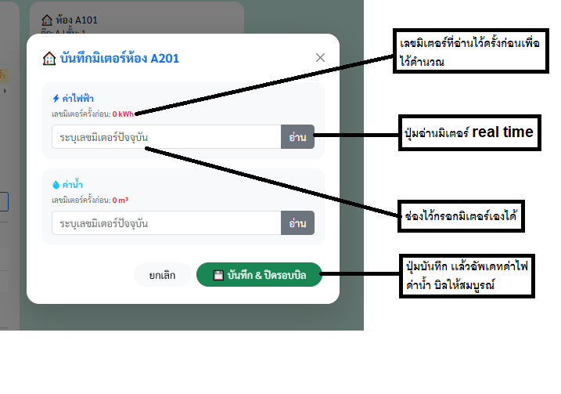
หากบันทึกสำเร็จจะมีขึ้นในช่องแจ้งเตือนดังในรูป แล้วไปหน้าจัดการบิล ห้อง เพื่อให้ผู้เช่าชำระ
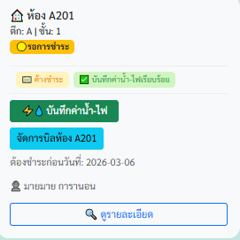

1.2.6 หน้าจัดการบิลของแต่ละห้อง
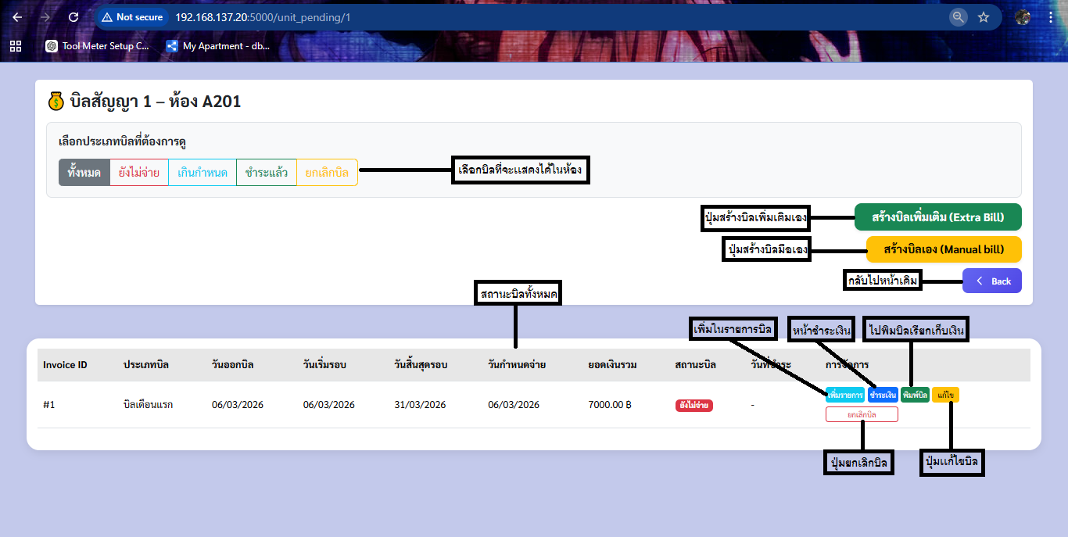
1.2.6.1 หน้าเพิ่มรายการ ในบิล
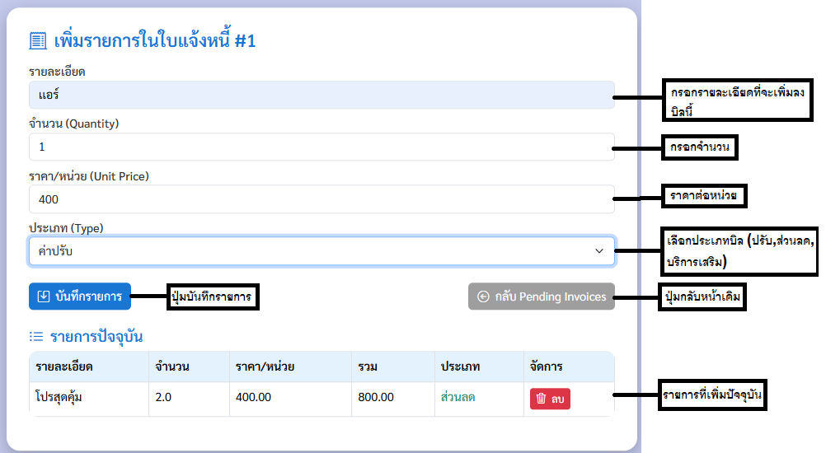
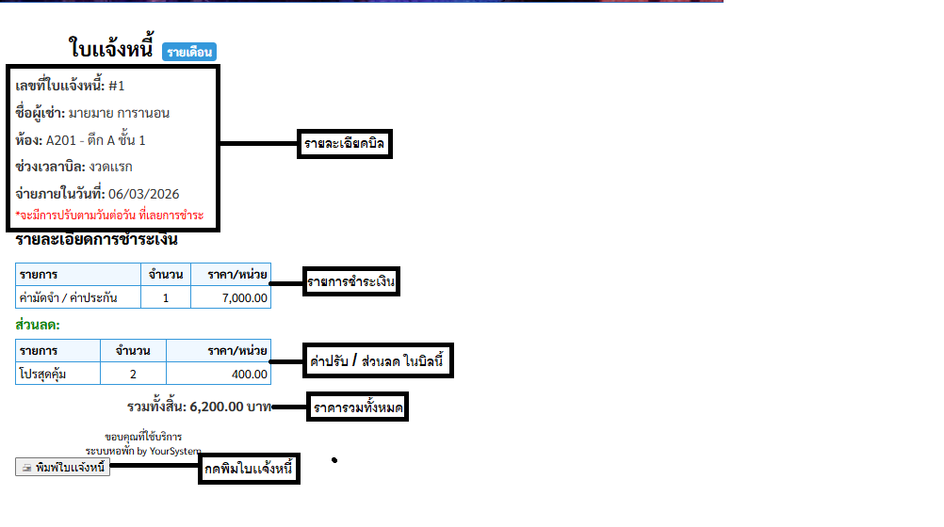
1.2.6.2 พิมใบแจ้งหนี้

1.2.6.3 หน้าการยืนยันชำระ
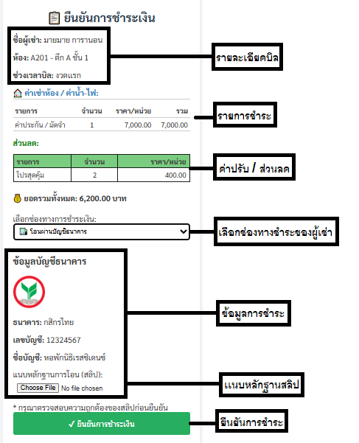
1.2.6.4 หน้าแก้ไขบิล
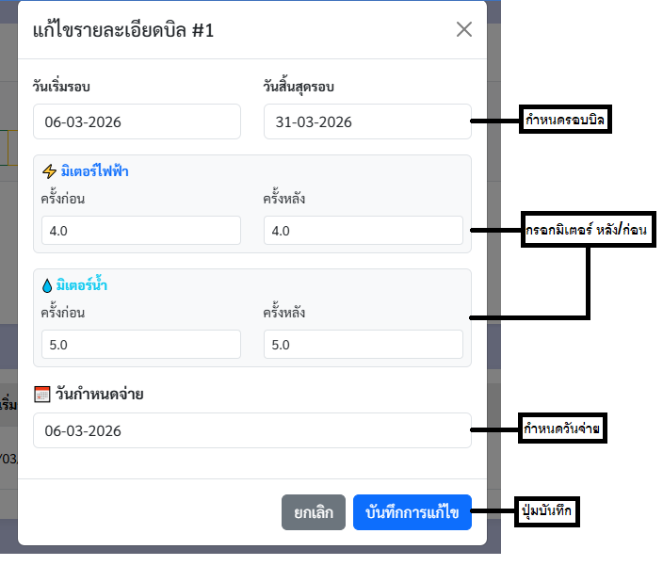

1.2.6.5 หน้าหลังชำระเงินแล้ว
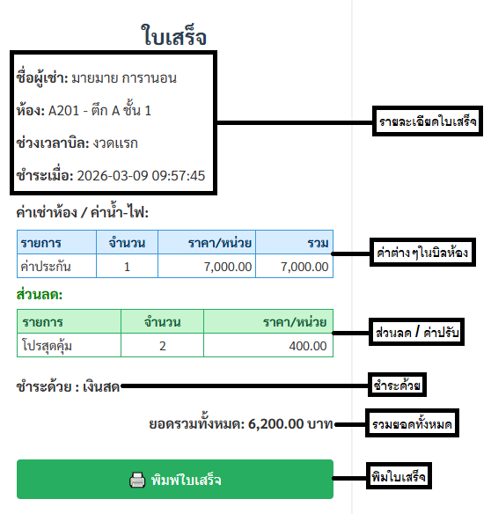

1.2.6.6 หลังชำระ
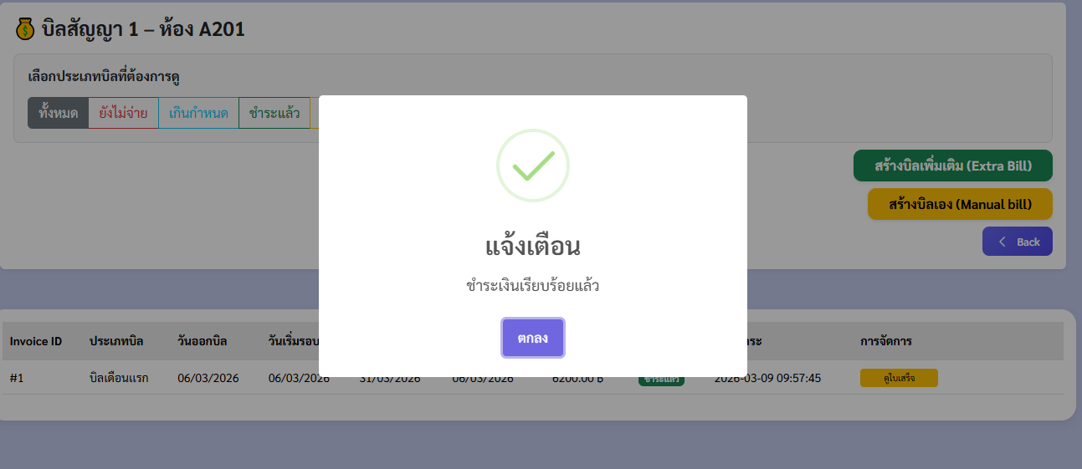
1.2.7 หน้า Dashborad ห้องที่ชำระแล้ว
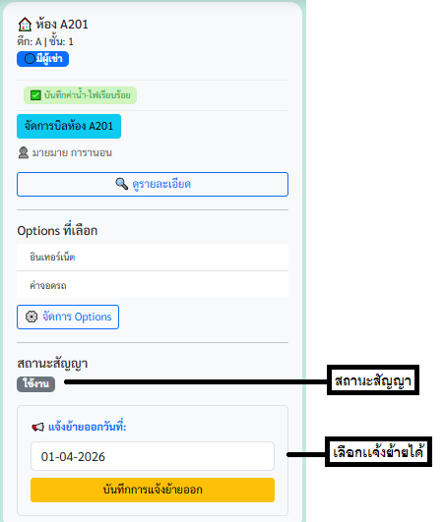

1.2.7 หากเปิด ระบบ สร้างบิลในแต่เดือนไว้ เมื่อถึงรอบใหม่แล้วยังไม่มีบิล ระบบสร้างบิลในทุกๆรอบบิลที่มีสัญญาอยู่ เช่น (1/4/2026 – 30/4/2026) จะขึ้นให้บันทึกค่าไฟ ค่าน้ำใหม่ ของเดือนถัดมา
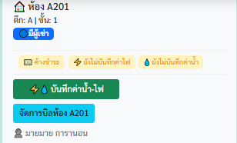

  - หน้าการจัดการเงิน
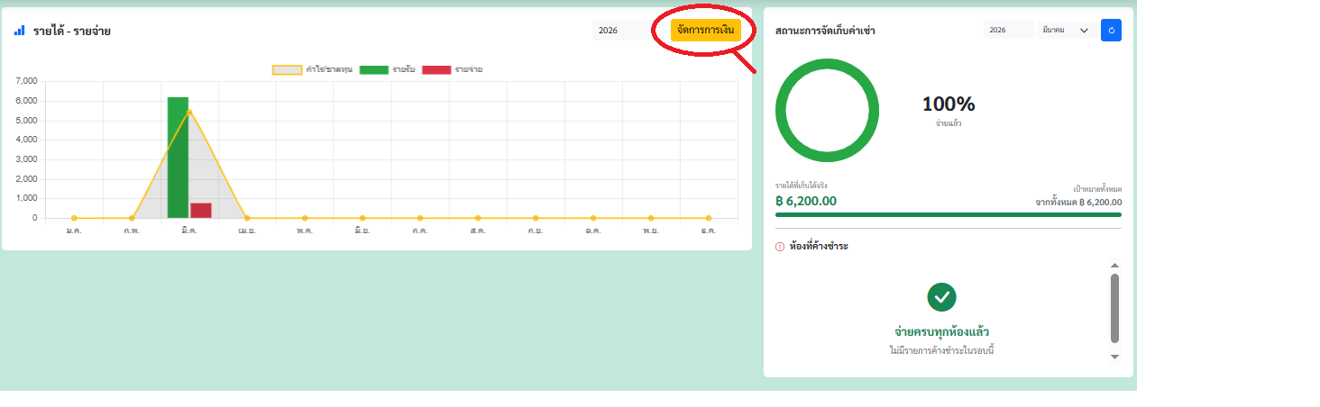
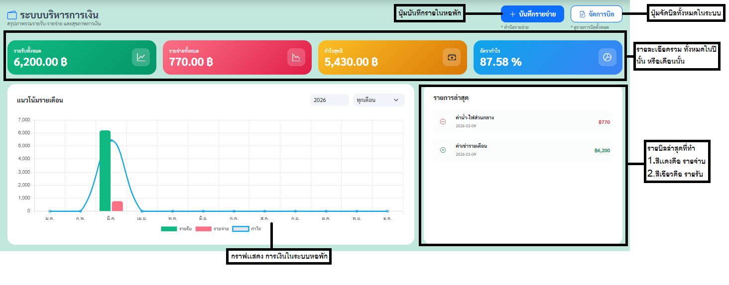

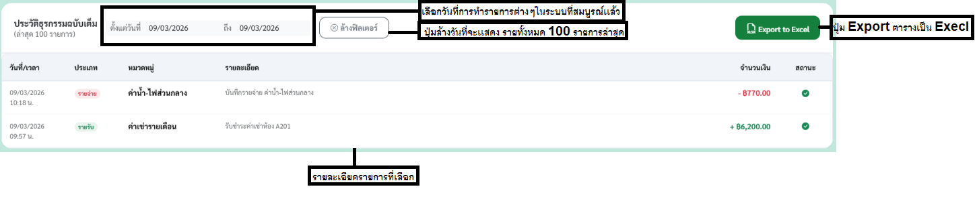

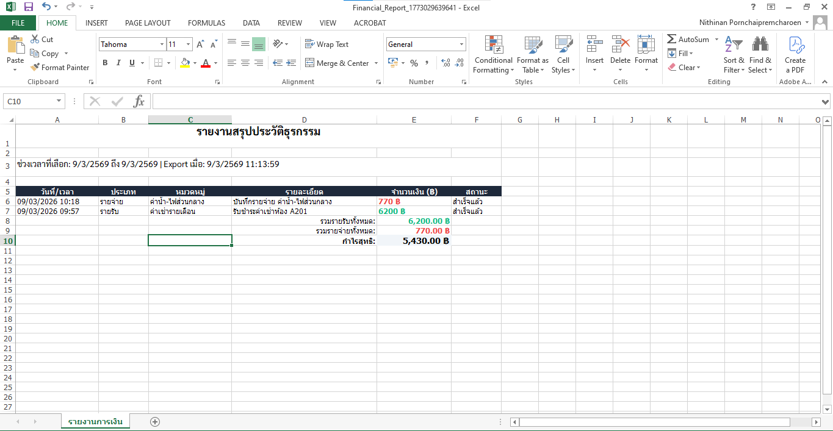
ตัวอย่างหน้า Excel ที่ export
1.3.1 ปุ่มบันทึกรายจ่ายในระบบหอพัก
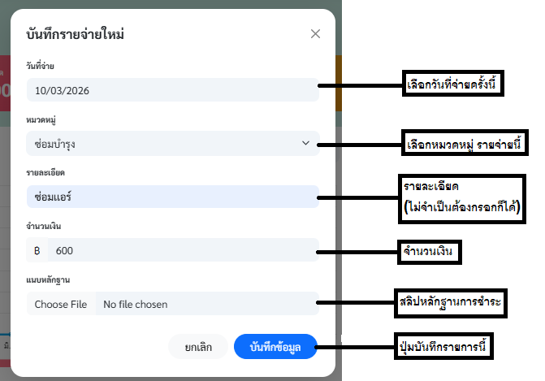

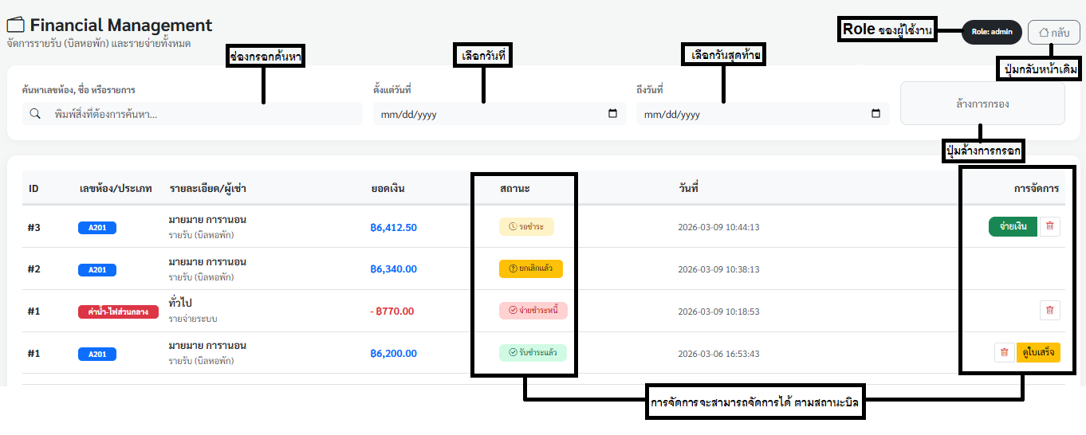
1.3.2 ปุ่มจัดการบิลทั้งหมด

  - Meter Data Analytics
หน้าดูแนวโน้มการใช้ meter ทั้งน้ำและไฟ เลือกดู Log เลย
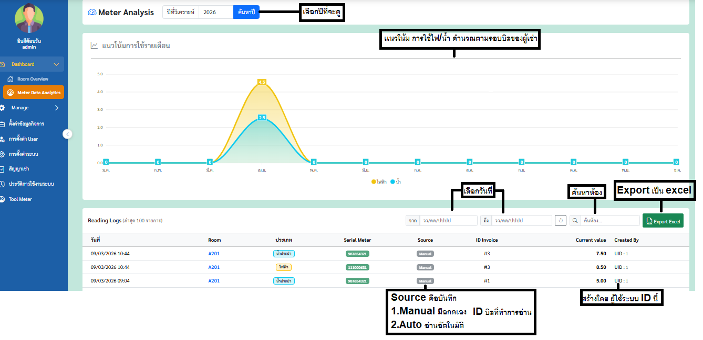
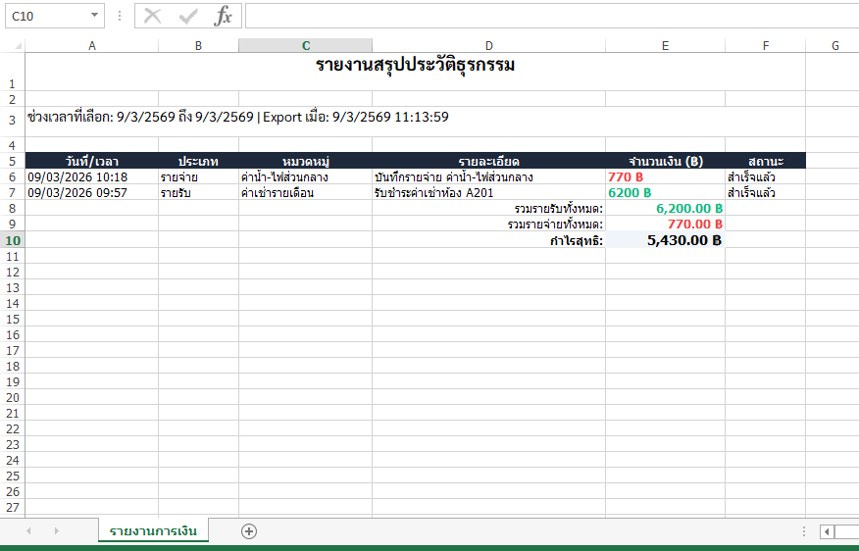
ตัวอย่าง excel จากการ export

2. Manage
2.1 Manage Units
จัดการห้องพัก ห้องใหม่ และ ก็ประเภทห้อง กำหนดราคา(รายวัน,รายเดือน)
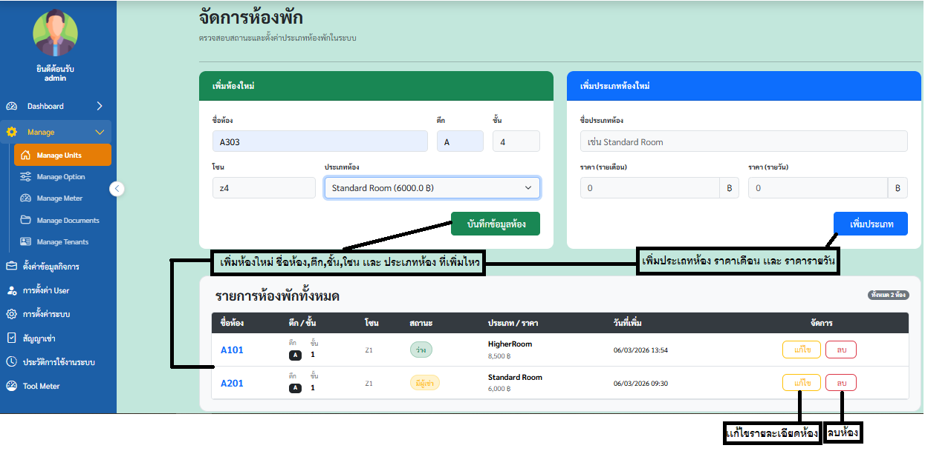

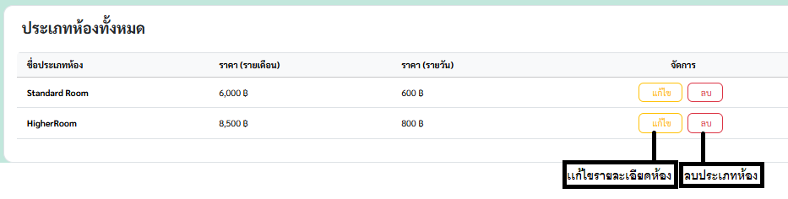

2.1.1 แก้ไขประเภทห้อง
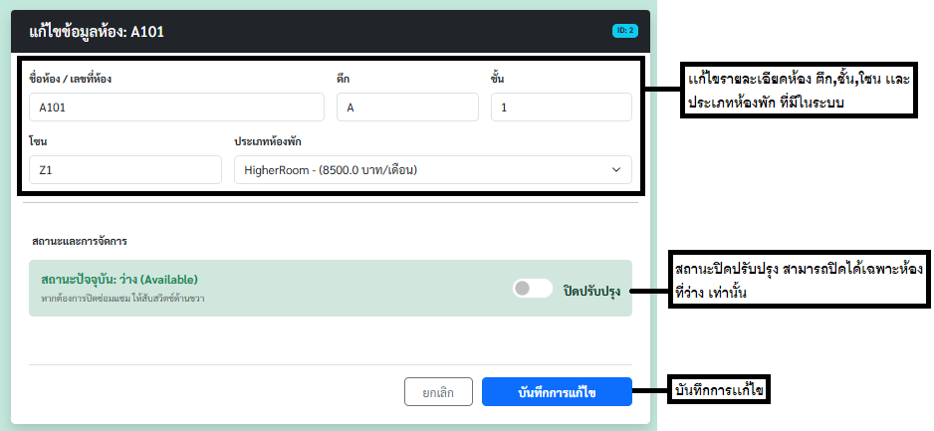
2.1.2 แก้ไขประเภทห้อง
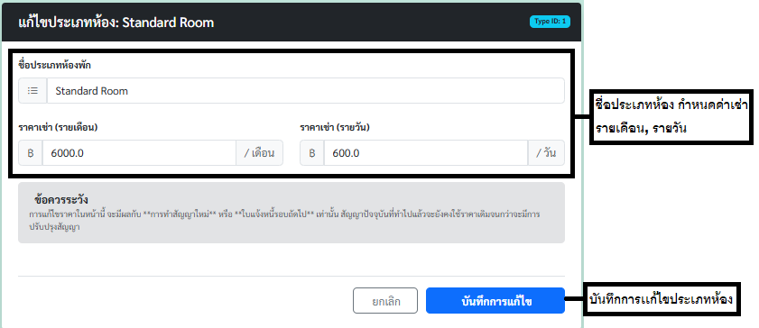

2.2 Manage Option
จัดการ option ที่จะผูกกับสัญญาได้
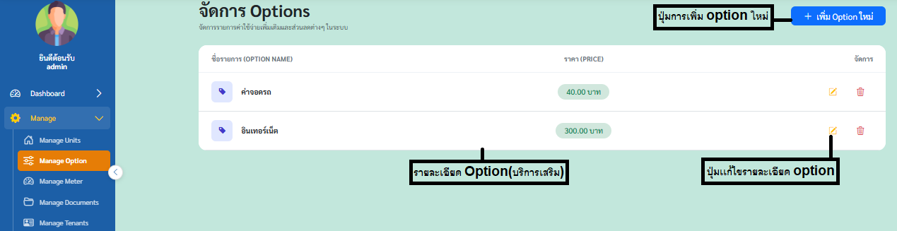
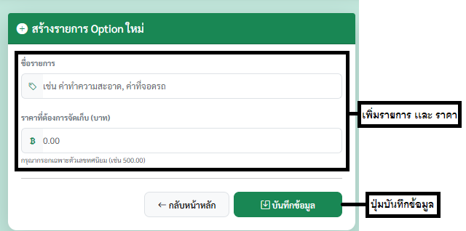
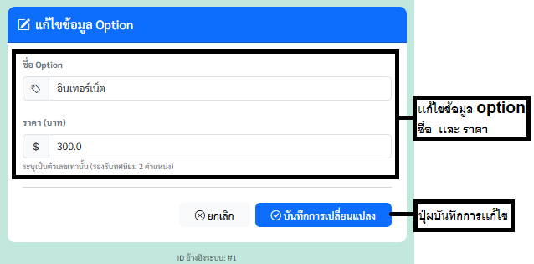

2.3 Manage Meter
จัดการมิเตอร์ แต่ละห้อง โดยห้องหนึ่งจะมี meter ไฟและน้ำในแต่ละตัว แล้วจะมี (Modal/ยี่ห้อมิเตอร์)ที่เพิ่มไว้
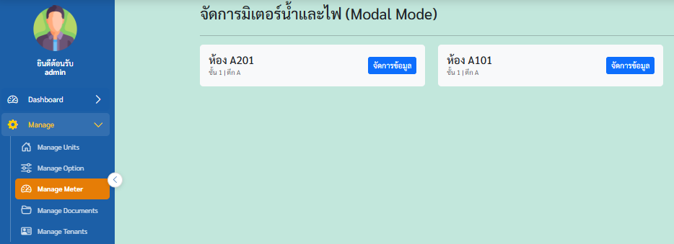
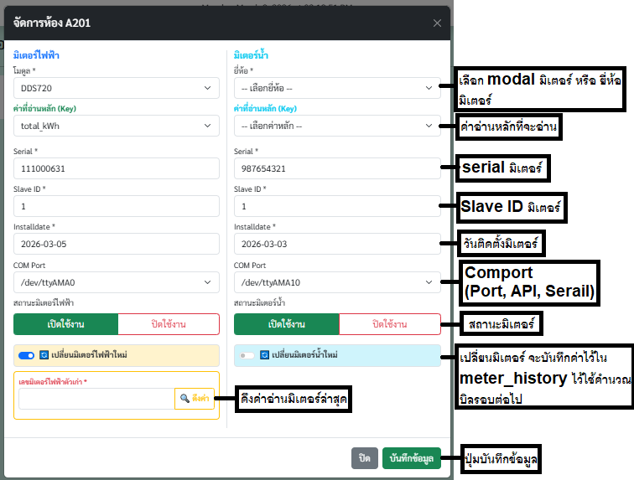

2.4 Manage Documents
จัดการเอกสาร อัพโหลดเอกสารลง server ได้ และ ดู template สัญญาได้
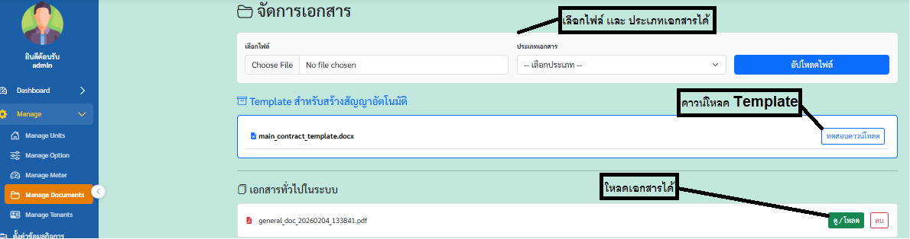
2.5 Manage Tenants
จัดการผู้เช่า ในระบบ และ เพิ่มแก้ไขและลบได้ ผู้เช่าได้
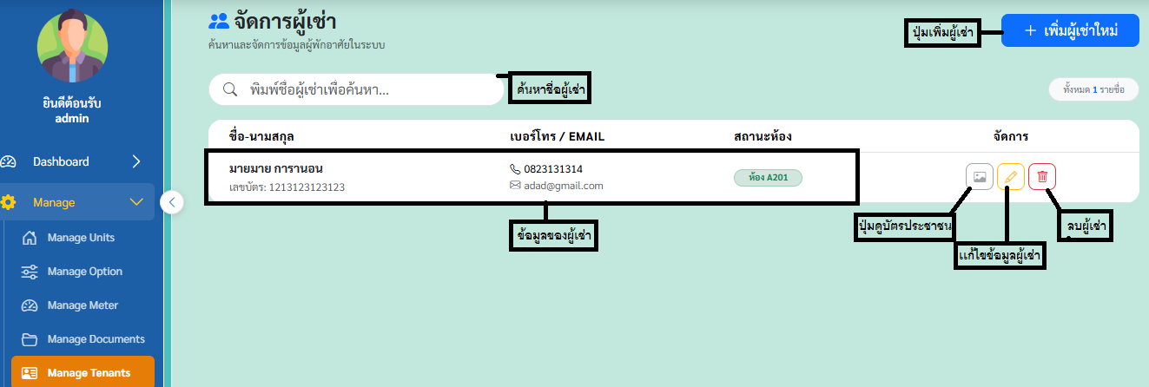
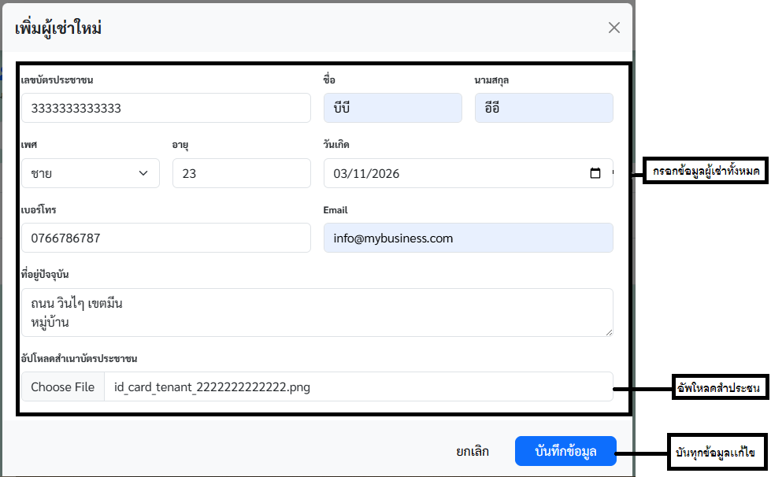
2.5.1 หน้าเพิ่มผู้เช่าใหม่

2.5.2 แก้ไขข้อมูลผู้เช่า
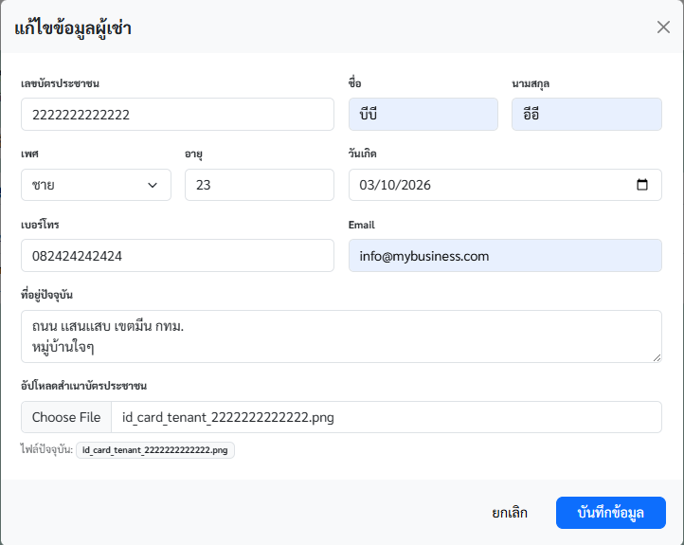
3. ตั้งค่าข้อมูลกิจการ
แก้ไขข้อมูลกิจการ แก้ข้อมูลทั่วไป ช่องต่างทางติดต่อของกินการนี้
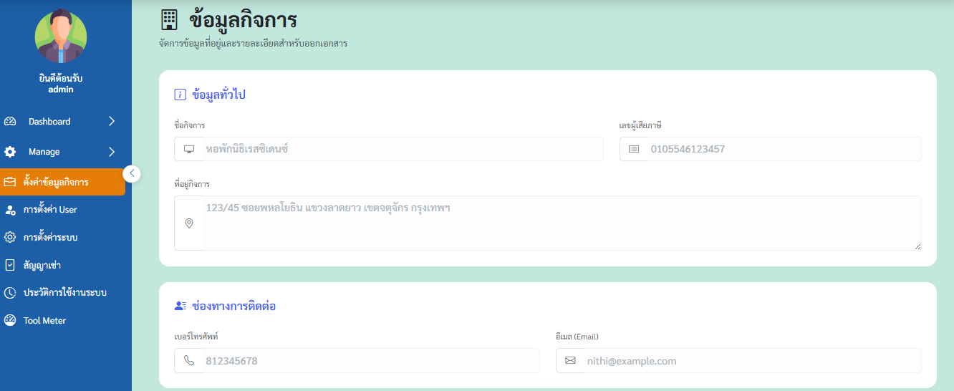

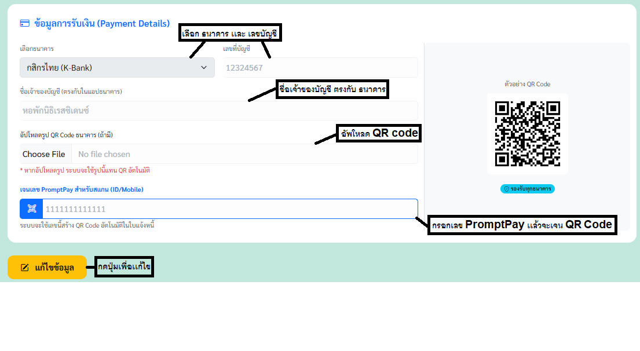

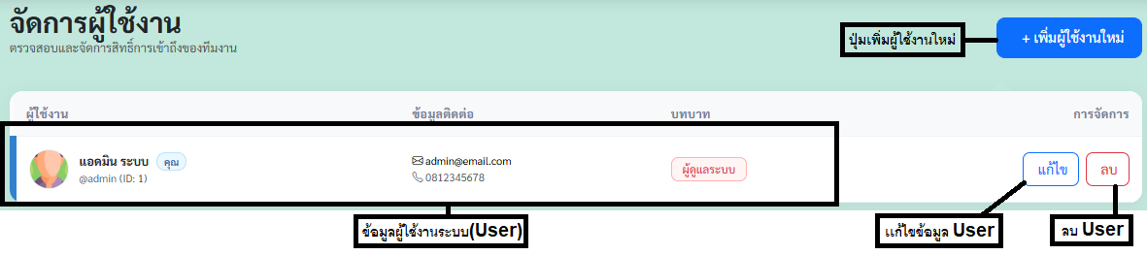
4. การตั้งค่า User

4.1 เพิ่มผู้ใช้งานใหม่ เลือกสิทธิ์การเข้าได้ (Admin,Manager,Staff)
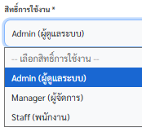
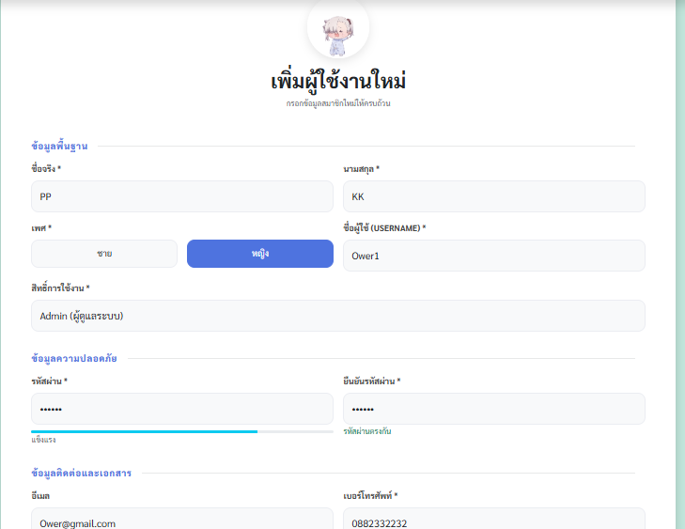
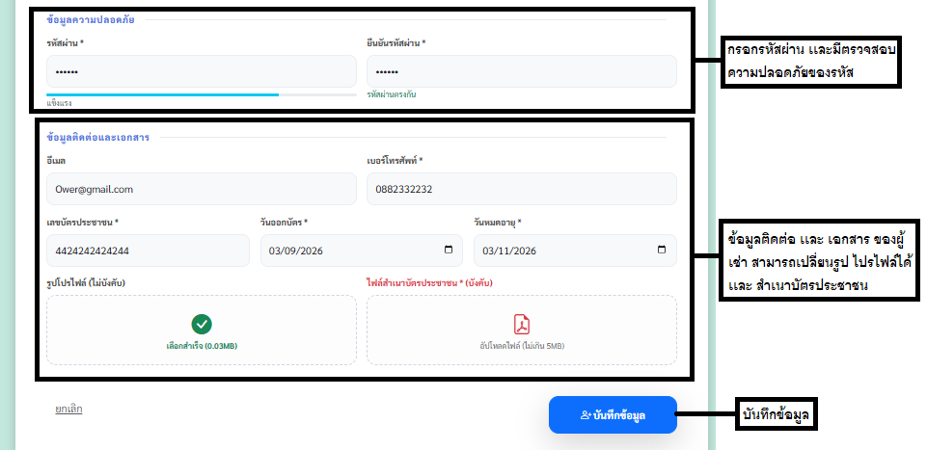

5. ตั้งค่าระบบ
ระบบปรับตามวันที่กำหนด - คือจะปรับเมื่อเลยวันที่กำหนดจ่ายเลยทันที โดยค่าปรับจะปรับตาม (ราคา ค่าปรับรายวัน)
ระบบสร้างใบแจ้งหนี้ทุกๆเดือน – สร้างในทุกๆวันที่1 ของเดือน
ระบบลบสัญญาอัตโนมัติ – จะเริ่มลบได้ก็ต้องเมื่อสัญญา สถานะ(หมดอายุ/ย้ายออกแล้ว)
หลังจากนั้น 2ปี จะเริ่มลบสัญญาได้
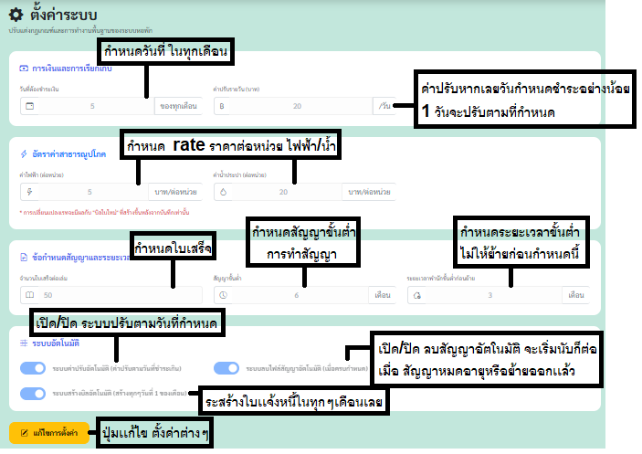

6. สัญญาเช่า
แสดงสัญญเช่าทั้งหมดที่มี แก้ไขไฟล์ สัญญาได้ที่มีอยู่ ค้นหาสถานะสัญญา และ เลขห้อง/ชื่อห้อง สามารถดูสัญญาได้หรือ ลบสัญญาได้เองได้เมื่อ เป็นสิทธิ์ admin หรือ manager และต้องกรอกรหัส (User) ก่อนลบสัญญา
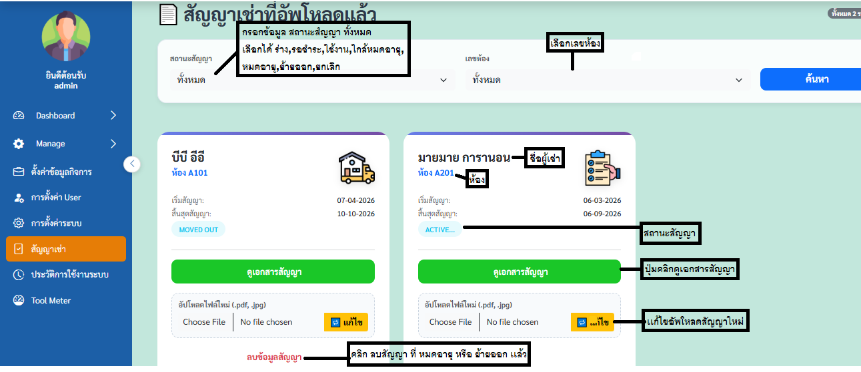
ลบข้อมูลสัญญา ต้องกรอกข้อมูล ยืนยันก่อนลบ
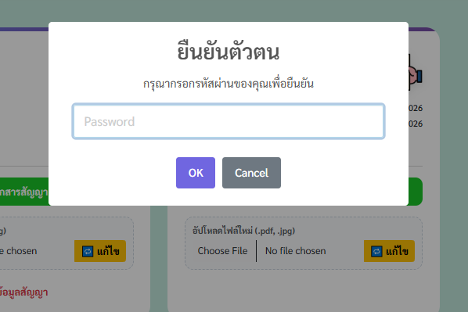

7. ประวัติการใช้งานระบบ
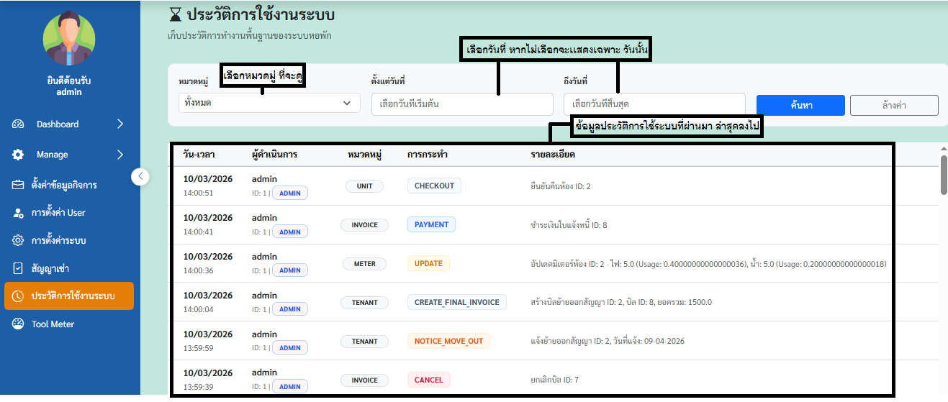
8.Tool Meter
หน้านี้ทดสอบ test กับระบบ meter กับ server นี้ เพิ่ม module เข้าระบบใหม่เข้ามา
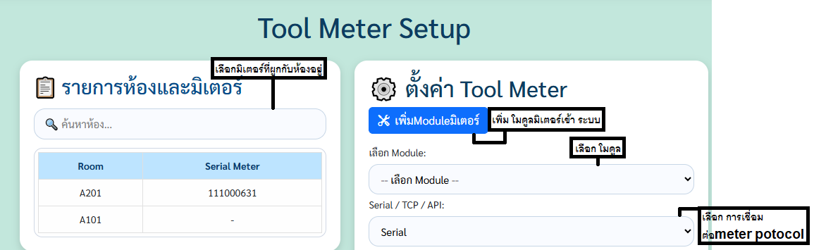
8.1 Meter ที่เป็น Serial ในการอ่าน
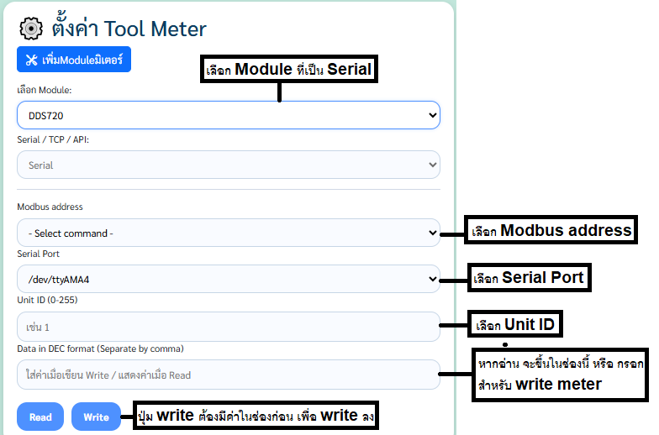
8.1.1 เพิ่ม โมเดล มิเตอร์ใหม่ serail
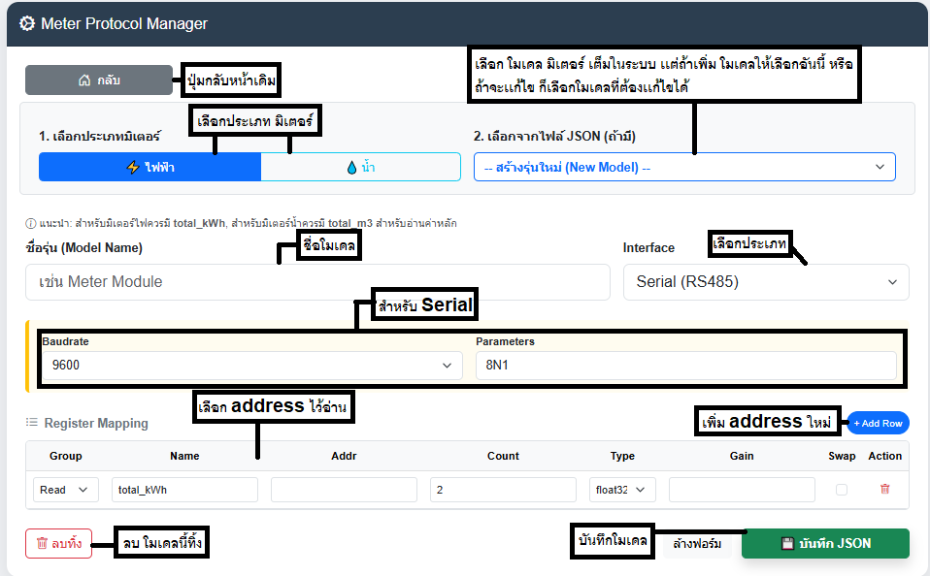
8.2 Meter ที่เป็น TCP ในการอ่าน
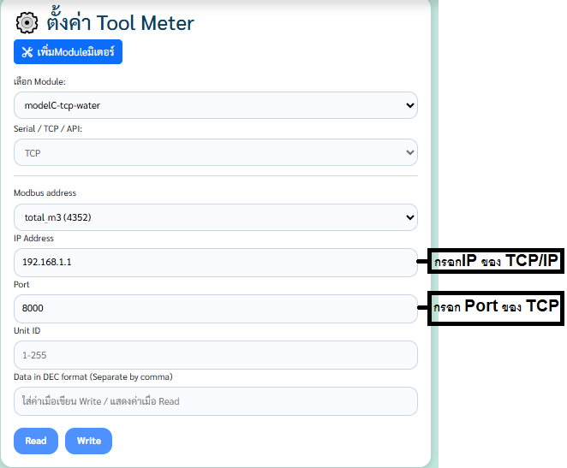

8.2.1 เพิ่ม โมเดล มิเตอร์ใหม่ TCP
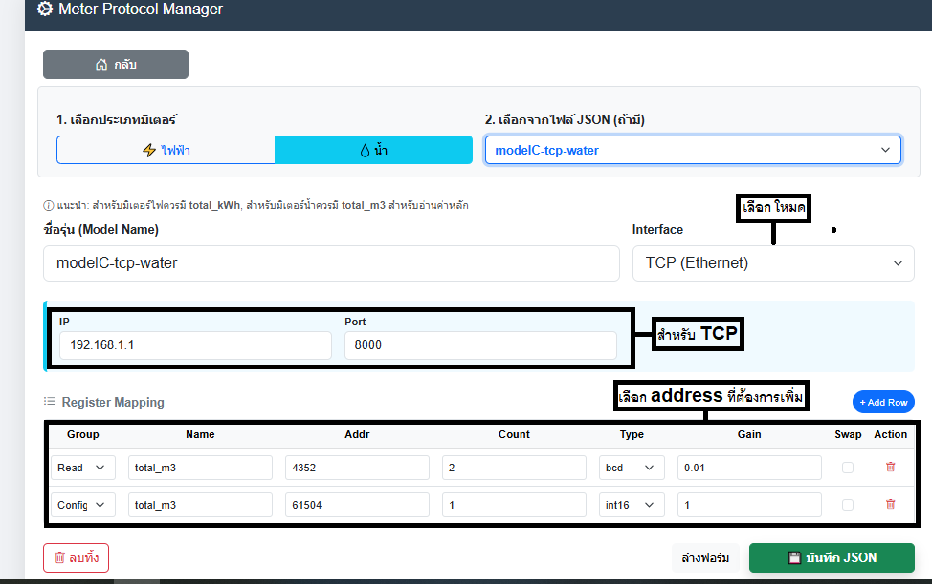
8.3 Meter ที่เป็น API ในการอ่าน
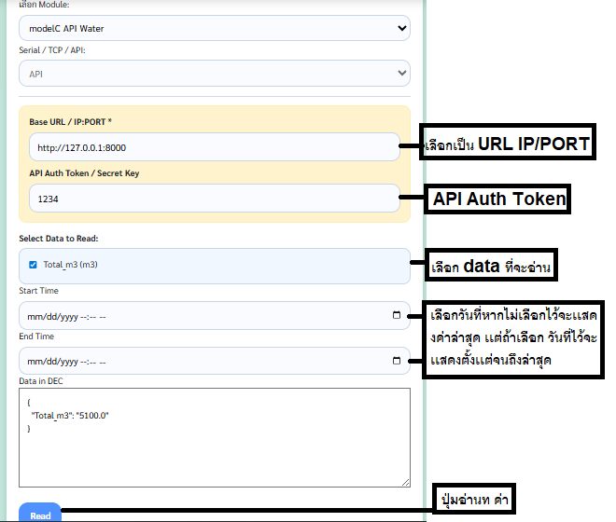

8.3.1 เพิ่ม โมเดล มิเตอร์ใหม่ API
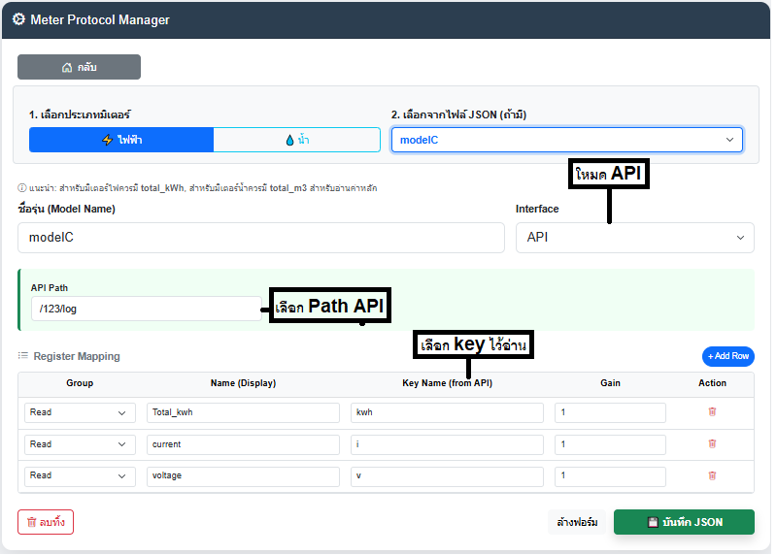

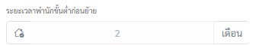
ระบบแจ้งย้ายออก
1. แจ้งย้ายก่อนกำหนดจะกำหนดขั้นต่ำในระบบ
โดย ถ้าสมมุติวันนี้ที่ 12/03/2026 ก็สามารถย้ายออก ได้ 12/05/2026 เพราะเรากำหนดไว้
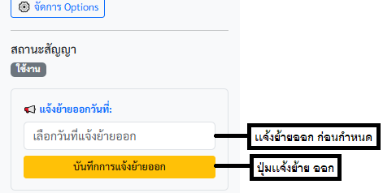

2. แจ้งย้ายออกแล้ว ยืนยันการย้ายออกแล้วสร้างบิลสุดท้าย แต่ถึงวันที่แจ้งไว้เท่านั้น แล้วระหว่างอยู่สถานะแจ้งย้ายออกระบบจะไม่สร้างบิลอัตโนมัติ
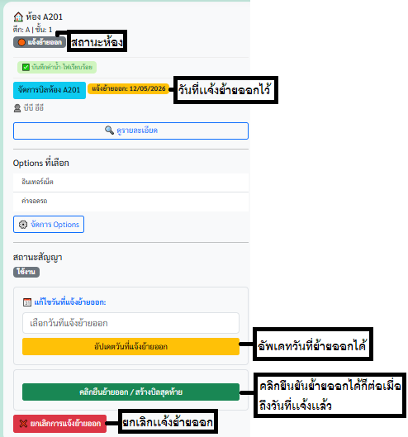

3.ทำการให้ผู้เช่ายืนยันชำระ ค่าเช่าเดือนสุดท้าย โดยจะมีคืนค่าประกัน/มัดจำ ที่ต้องคืนผู้เช่า
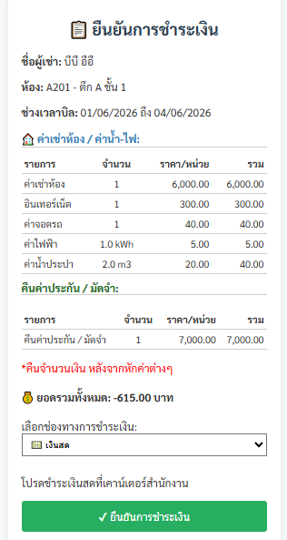

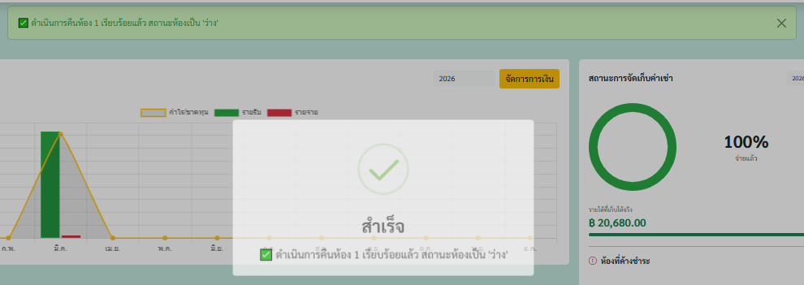
ภาพ หากชำระเสร็จสิ้นแล้ว แล้วยืนยันการcheckout แล้ว

ระบบต่อสัญญา
ระบบจะต่อสัญญากดต่อเมื่อผู้ใช้ระบบกดต่อสัญญานี้ และหากถึงวันหมดอายุแล้วไม่สามารถต่อสัญญาได้อีก และ จะต่อสัญญาได้ก็ต่อเมื่อชำระบิลทั้งหมดแล้วเท่านั้น
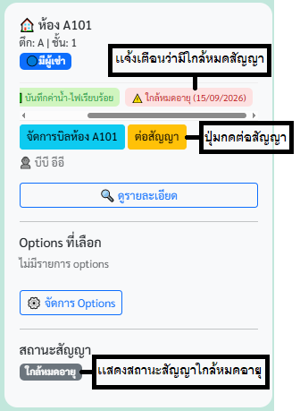

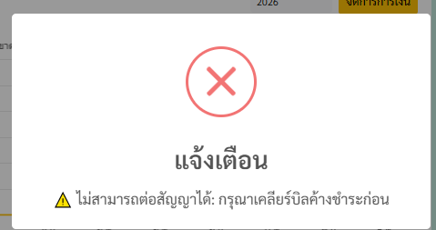
หน้าแจ้งเตือนหาก มีบิลค้างชำระ ไม่สามารถต่อสัญญาได้

หากเลือกต่อสัญญาเช่าจะขึ้นหน้าให้กรอกและจะให้อัพโหลดสัญญาใหม่
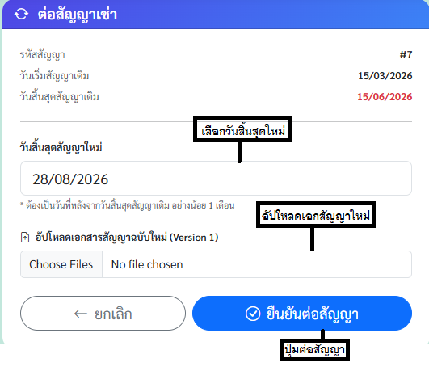
หน้า สัญญาเช่า หากมีการต่อสัญญาแล้ว

